114學年度臺中市新設龍海非營利幼兒園委辦計畫
一、計畫依據：非營利幼兒園實施辦法(以下稱本辦法)。
二、計畫目的：公私協力減輕家長育兒負擔，增設非營利幼兒園提供多元優質平價公共化教保服務。
三、委託機關：臺中市政府教育局(以下簡稱本局)。
四、辦理年限：辦理年限為4學年，自114年8月1日起至118年7月31日止(114學年度依本局指定時間開園)。
五、非營利幼兒園地點規劃：43447臺中市龍井區中央路三段206號(位於臺中市龍井區龍海國民小學內)。
六、營運成本負擔方式：由家長與直轄市、縣(市)主管機關共同分攤，114-117學年度總營運成本預算上限依教育部國民及學前教育署核定金額訂定。
七、社區資源評估：
(一)龍井區教保服務供需量分析
學區內公私立幼兒園 |  |  |  |  | 113學年度各年齡層幼童人數分析
幼兒園名稱 | 可招生數 |  | 113學年度  招生數 |  | 5歲  （107.9.2-108.9.1出生） | 4歲  （108.9.2-109.9.1出生） |  | 3歲（109.9.2-110.9.1出生） | 2歲  （110.9.2-111.9.1出生） | 1歲  （111.9.2-112.9.1出生）
臺中市立龍井幼兒園等10園公立幼兒園 | 472人 | 2歲  40人 | 391人 | 2歲  33人 | 655 | 643 | 611 |  | 632 | 544
臺中市立龍井幼兒園等10園公立幼兒園 | 472人 | 3-5歲  432人
3-5歲
358人
臺中市私立科喬幼兒園等8園私立幼兒園 | 1,243人 |  | 1,121人 | 2歲  190人
臺中市私立科喬幼兒園等8園私立幼兒園 |  |  | 1,121人 | 3-5歲  931人
合計 | 1,715人 |  | 1,512人

(二)地理位置評估： 龍井區位於臺中市西南部，地處大肚溪下游北岸，清水平原與大肚台地的南部，面積為38.0377平方公里，目前轄區人口計7萬8,788人。龍海國小位於龍井區西北方，位於向上路的南側，西部濱海公路(台61線)的右側。
(三)社區資源評估：坐落於龍井區忠和里，1公里內各項社區資源如下：
- 教育設施：方圓1公里內有市立龍井幼兒園(本園)。
- 公園及體育設施：學校鄰近無公園及體育設施。
- 社會資源：西鄰關連工業區，龍井區內有臺中火力發電廠。
- 休閒宗教相關：鄰近朝安宮，是社區的宗教信仰中心。
八、所需土地、建築物及設施設備之取得方式：
(一)土地概況：
- 地目符合都市計畫法及都市土地使用分區管制之規定。
- 地號：臺中市龍井區忠和段70-3地號。
- 所屬機關：本局。
(二)建物概況：
- ■建造執照或使用執照依幼兒教育及照顧法第8條第8項、建築法及其
他相關規定辦理。
■場地已通過建築物公共安全檢修申報，且仍在有效期間內。
■場地已通過消防安全檢修申報，且仍在有效期間內。
- 建號：109中都建字第00990號。
- 所屬機關：本局。
- 使用樓層：1-2樓樓地板總面積數約 1505.69 平方公尺。
- 出入口：■具有獨立性□與本校國小部共用。
(三)設施、設備取得方式：機關無償方式或協調其他機關(構)以無償或出租方式提供開辦幼兒園必要之設施。
(四)室內外場地面積：室內活動室總面積420.58平方公尺、室外活動空間約200平方公尺。
(五)提供設備：幼兒室內活動室4間，室內遊戲室1間，室外活動空間約200平方公尺，辦公室(含健康中心)1間，廚房1間，室內活動室專用廁所及盥洗室共3間。
(六) 平面圖：
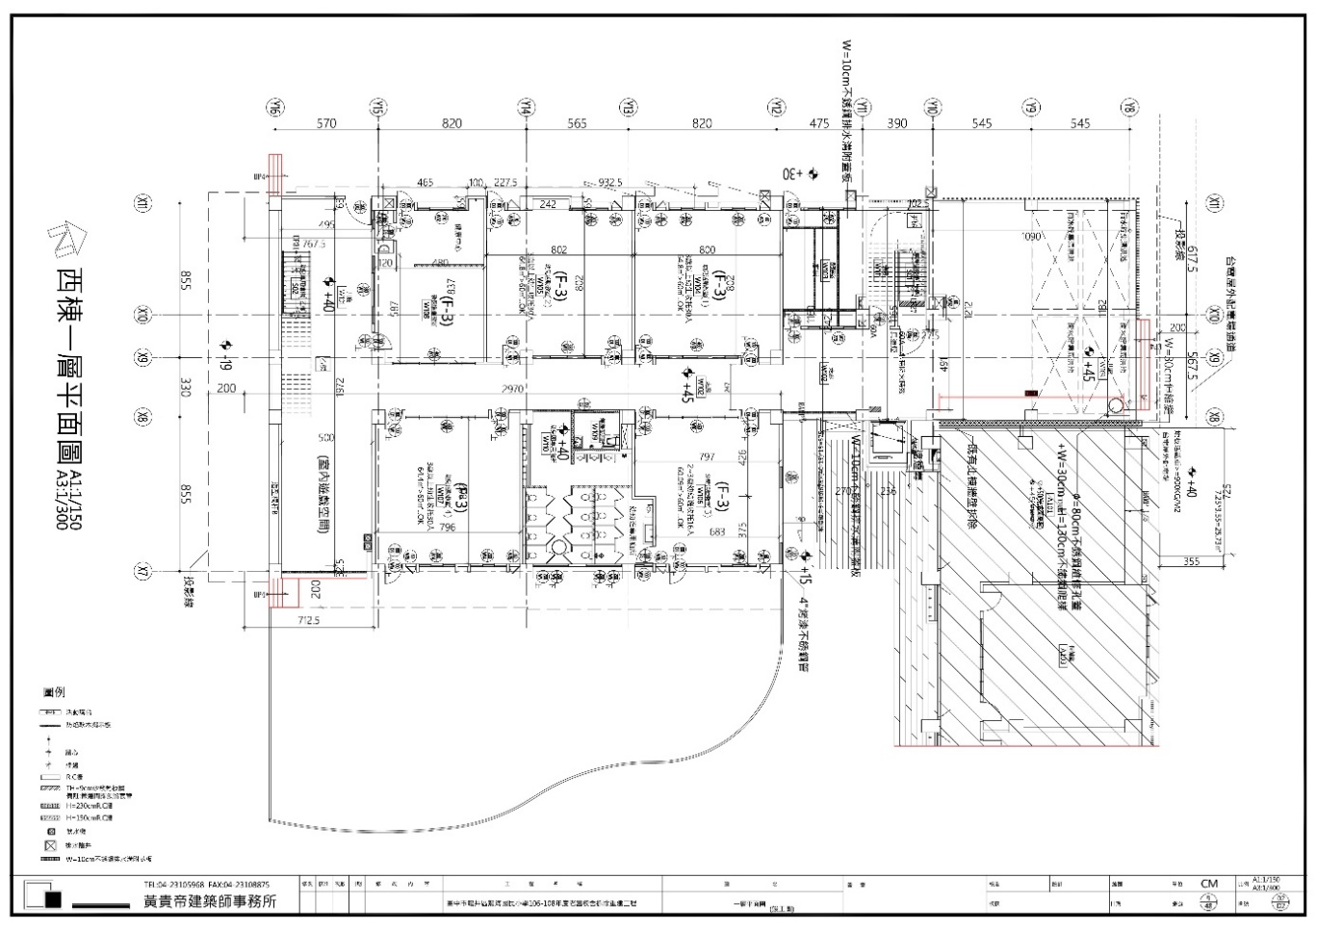 | 幼兒園1層平面圖
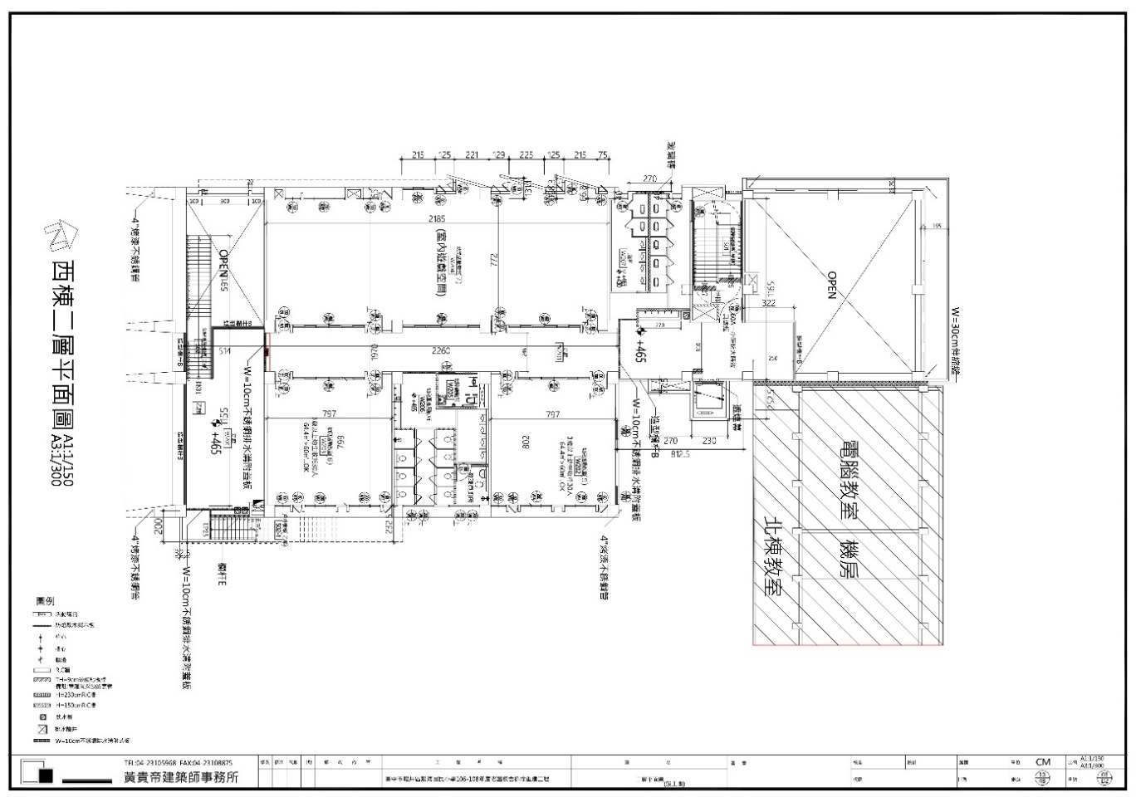 | 幼兒園2層平面圖
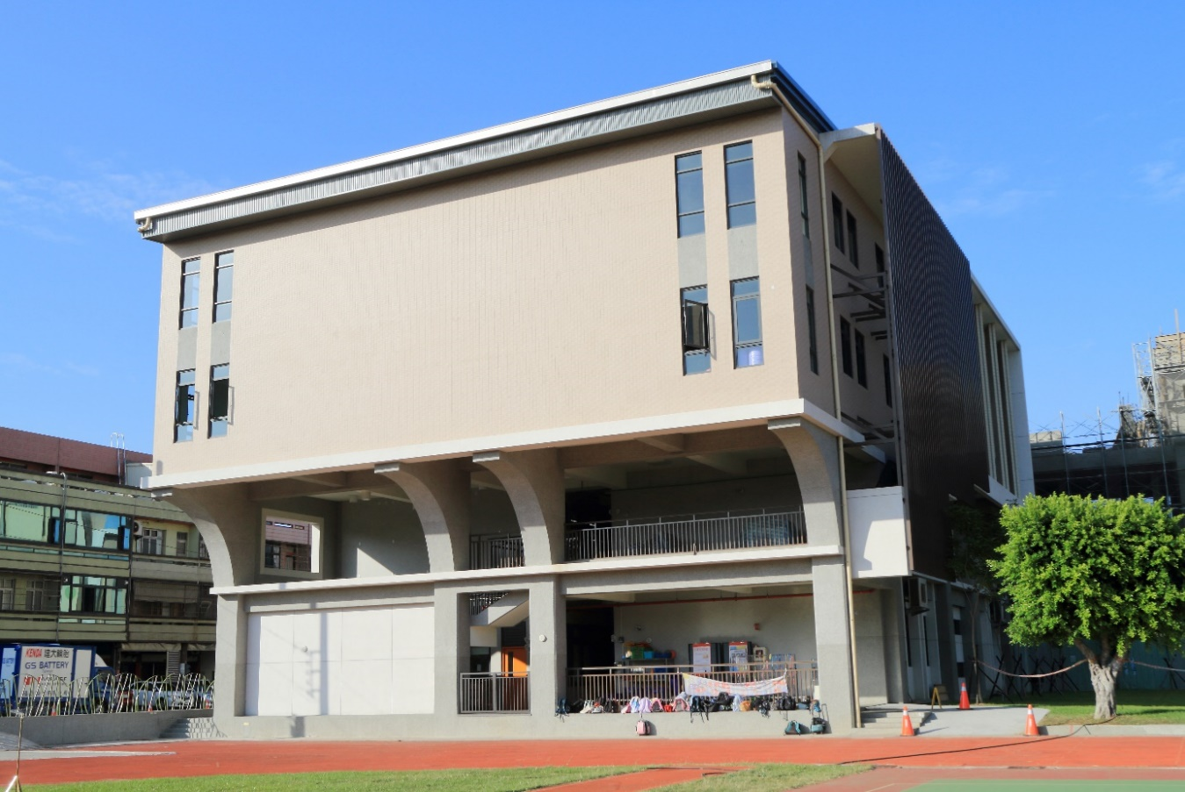 | 幼兒園建物外觀

九、審核程序及流程：
(一)申請文件及期間：請檢附經營計畫書(含附件一、二檢核文件及相關審核資料)於公告截止收件期限前郵遞(以郵戳為憑)或親送至本局幼兒教育科(地址：臺中市豐原區陽明街36號4樓 蕭小姐收)，逾期不予受理。
(二)初審：由本局工作小組採書面進行資格審查並擬具初審意見，申請文件經本局工作小組判定有下列情形之一者，視為資格不符：
- 申請文件不齊全或未於截止收件時間送達者。
- 非屬本辦法之非營利法人資格者。
(三)複審：由本市非營利幼兒園審議會委員依非營利幼兒園甄選審議項目及配分標準就非營利法人承辦能力及非營利幼兒園營運管理等進行甄選，並請非營利法人指派代表到審議會簡報及答詢(時間及地點於初審通過後通知)。
(四)委辦核准結果期限：甄選結束後公告於本局全球資訊網。
(五)締結行政契約期限：俟教育部國民及學前教育署核定營運成本後締約。
十、經營計畫書應載明事項：
  - 非營利法人名稱。
  - 非營利法人設立緣起、宗旨、法人登記證書、董（理）、監事名冊、組織架構圖、（捐助）章程及未來願景。
  - 非營利法人提供所興辦非營利幼兒園之協助。
  - 非營利法人最近2年年度決算及其會計稽核流程。但新設立之非營利法人，免附決算。
  - 非營利幼兒園之宗旨、經營理念，及辦理期間之園務發展計畫。
  - 非營利法人與非營利幼兒園間相關專業資源之整合及規劃。
  - 非營利幼兒園人力資源之進用及其專業發展規劃。
  - 非營利幼兒園財務管理機制。
  - 非營利幼兒園預期辦理成效。
  - 其他相關事項。
十一、附件：
  - 附件一：委託辦理非營利幼兒園資格檢核彙總表。
  - 附件二：非營利幼兒園經營計畫書書面資料檢核表。
  - 附件三：非營利幼兒園甄選審議項目及配分。
  - 需求說明書。
  - 行政契約書(草案)。
十二、補充事項：為確保本市幼生就讀權益，114學年度新設非營利幼兒園業配合本市公立幼兒園及非營利幼兒園招生期程辦理招生作業。

附件一
委託辦理非營利幼兒園資格檢核彙總表
日期： 年 月 日
非營利幼兒園法人名稱：
負責人：
聯絡地址：
聯絡電話：
業務承辦人：
資格（請打V） | 應檢具資料
□不符合  □符合（請依以下資格擇一打V）  □學校財團法人及醫療法人。  □幼兒教保相關工會組織。  □依職工福利委員會組織準則所設，已完成法人設立登記之職工福利委員會。  □章程載明幼兒與兒童、家庭、教保服務人員福祉、教育、社會福利事務相關事項之財團法人或非營利社團法人。 | □法人登記證書  □章程

附件二
非營利幼兒園經營計畫書書面資料檢核表
日期： 年 月 日
非營利法人名稱：
（請打V）
經營計畫書應包括事項 | 非營利法人  (法人名稱)
一、非營利法人名稱、設立緣起、宗旨、法人登記證書、董（理）、監事名冊、組織架構圖、（捐助）章程及未來願景。 | □有□無
二、非營利法人提供所興辦非營利幼兒園之協助。 | □有□無
三、非營利法人最近2年年度決算及其會計查核流程(新設立之非營利法人，免附決算)。 | □有□無□免附
四、非營利幼兒園之宗旨、經營理念，及辦理期間之園務發展計畫。 | □有□無
五、非營利法人與非營利幼兒園間相關專業資源之整合及規劃。 | □有□無
六、非營利幼兒園人力資源之進用及其專業發展規劃。 | □有□無
七、非營利幼兒園財務管理機制。 | □有□無
八、非營利幼兒園預期辦理成效。 | □有□無

業務承辦人簽名：

附件三
非營利幼兒園甄選審議項目及配分
項目 | 細項 | 評分重點 | 配分
非營利法人承辦能力(25%) | 一、非營利法人設立名稱、設立緣起、宗旨、法人登記證書、董（理）、監事名冊、組織架構圖、（捐助）章程及未來願景 | (一)非營利法人最近2年之服務內容、成果及其與本案辦理目的之關聯性說明，其中如有其他政府委託辦理事項，亦請說明，以友善幼兒、婦女及家庭者為佳。但設立未滿2年者，得依實際設立時間檢具之。  (二)非營利法人及其董(理)事長曾經或目前承接之教保服務機構辦理情形。  (三)非營利法人及其非營利幼兒園之組織關係。  (四)非營利法人之章程及未來願景。 | 10
非營利法人承辦能力(25%) | 二、非營利法人提供所興辦非營利幼兒園之協助 | (一)非營利法人可提供之幼兒教保、福利及家庭服務等專業資源及社群合作之相關證明。  (二)非營利法人對非營利幼兒園辦理成效之自我管理機制。 | 10
非營利法人承辦能力(25%) | 三、非營利法人最近2年年度決算及其會計稽核流程(新設立之非營利法人，免附決算) | (一)非營利法人最近2年年度決算資料及其會計查核流程，並檢具向主管機關申報核備之公文（含資產負債表、收支餘絀表、財產清冊或目錄）。  (二)財團法人金融聯合徵信中心開立之非營利法人與其負責人非拒絕往來戶或最近一年內無退票紀錄之金融機構證明文件影本(需蓋與正本相符章)。 | 5
非營利幼兒園營運管理(75%) | 一、非營利幼兒園之宗旨、經營理念，及辦理期間之園務發展計畫 | (一)非營利幼兒園之辦理動機、信念與目標。  (二)非營利幼兒園之經營理念與實施規劃之專業度。  (三)辦理期間之園務發展計畫及第1學年之工作計畫，並應包含以下項目及其執行策略與自我管理機制：  1、所在社區之特色、資源、教保服務需求，及運用社區資源、整合社區資源與提供社區服務之規劃。  2、教保服務方案規劃（課程規劃與教學運作【含作息表及自生活環境取材之在地特色課程】、健康安全管理、需要協助幼兒之輔導等）。  3、家庭教育方案規劃（含園內多樣性家庭教育及社區親職教育推廣）。  4、空間使用規劃圖及簡要說明。 | 35
非營利幼兒園營運管理(75%) | 二、非營利法人與非營利幼兒園間相關專業資源之整合及規劃 | 非營利法人投入其專業資源，及整合其他相關專業資源，發展非營利幼兒園教保特色之規劃。 | 10
非營利幼兒園營運管理(75%) | 三、非營利幼兒園人力資源之進用及其專業發展規劃 | (一)園長之專業背景與領導知能(應檢附園長履歷或可佐證其領導資歷之相關資料)。  (二)教保服務人員及其他服務人員之資格、進用方式。  (三)教保服務人員及其他服務人員之專業成長規劃。 | 10
非營利幼兒園營運管理(75%) | 四、非營利幼兒園財務管理機制 | (一)非營利幼兒園財務管控機制，配合四年園務發展計畫，達成預設辦理目標。  (二)非營利幼兒園收支規劃及財務自主管理規劃：依據非營利幼兒園會計財務及經費處理注意事項，規劃非營利幼兒園獨立的會計制度，並訂立具體可行的會計查核流程及法人合理之協力機制。 | 10
非營利幼兒園營運管理(75%) | 五、非營利幼兒園預期辦理成效 | (一)教保服務之預期效益與創新作為。  (二)辦理成效之自我評估機制。 | 10
總計 |  |  | 100

臺中市政府教育局委託辦理
114學年度臺中市新設龍海非營利幼兒園需求說明書

臺中市政府教育局(以下簡稱機關)及非營利法人(以下簡稱廠商)雙方同意依幼兒教育及照顧法、非營利幼兒園實施辦法、非營利幼兒園委託及申請辦理甄選審議基準及其他主管機關訂定之規定訂定本契約，共同遵守，其條款如下：
第一條 委託辦理案名稱
臺中市政府教育局委託辦理臺中市龍海非營利幼兒園
立案名稱：臺中市龍海非營利幼兒園（委託○○（非營利性質法人全名）辦理）
第二條 依據
- 幼兒教育及照顧法
- 非營利幼兒園實施辦法
- 臺中市市有財產管理自治條例
- 臺中市政府教育局委託辦理龍海非營利幼兒園契約書
第三條 目標
- 發展公私協力模式之幼兒園，建構優質平價之教保服務。
- 保障幼兒接受優質教保服務之權益。
- 提供家長優質且易於負擔之教保服務。
- 確保教保服務人員享有合法及合理之工作條件。
- 重視家庭與社區之互動，連結共享育兒資源。
第四條 核心價值
- 平等尊重：促進幼兒、家長及教保服務人員之間的平等尊重與合作互惠。
- 專業整合：致力於提升教保品質之專業團隊的整合與發展。
- 公私協力：落實公私部門之間的合作與互動關係。
- 社區互動：重視社區學齡前幼兒之家庭，提供育兒相關資源聯結與交流之平臺。
第五條 辦理方式
委託辦理：機關無償提供土地、建物、設施及設備，依教育部訂定之「非營利幼兒園委託及申請辦理甄選審議基準」及其相關法令規定，甄選非營利法人，委託其辦理非營利幼兒園。
第六條 委託事項
- 服務內容
廠商營運之幼兒園應依幼兒教育及照顧法及其相關子法、非營利幼兒園實施辦法，以及經營計畫書與經機關同意之細部規劃，提供下列服務內容：
（一）推動具「平等尊重、專業整合、公私協力、社區互動」核心價值之非營利幼兒園，依據幼兒教育及照顧法第 12條之規定，提供下列教保服務內容：
- 提供生理、心理及社會需求滿足之相關服務。
- 提供健康飲食、衛生保健安全之相關服務及教育。
- 提供適宜發展之環境及學習活動。
- 提供增進身體動作、語文、認知、美感、情緒發展與人際互動等發展能力與培養基本生活能力、良好生活習慣及積極學習態度之學習活動。
- 記錄生活與成長及發展與學習活動過程。
- 舉辦促進親子關係之活動。
- 其他有利於幼兒發展之相關服務。
（二）提供符應優先招收需要協助幼兒之教保服務。
（三）配合本局政策提供服務或辦理活動。
（四）每學期至少辦理2次免費對外開放親職講座。
（五）每學期至少辦理1次免費對外開放與幼兒、家長有關之成長關懷活動。
（六）應於本契約期間內，至少申請參與教育部國民及學前教育署辦理之幼兒園輔導計畫2次。
- 招收幼兒人數
（一）廠商接受機關委託營運之業務，其服務對象為2歲至學齡未滿3歲幼生16人及學齡滿3歲以上至入國民小學前幼生48人，總計核定招收幼兒人數計64人。
（二）廠商營運之幼兒園應依《幼兒教育及照顧法》第7條第4項規定優先招收需要協助之幼兒，其需要協助之幼兒依幼兒教育及照顧法施行細則第4條規定，包括低收入戶子女、中低收入戶子女、身心障礙、原住民、特殊境遇家庭子女及中度以上身心障礙者子女等六類對象，及直轄市、縣(市)主管機關所定招收優先入園資格幼兒順序之自治法規所定對象，其餘依本市公立幼兒園及非營利幼兒園優先招收需要協助幼兒辦法及本市公立幼兒園及非營利幼兒園辦理新生入園作業注意事項之規定辦理。
（三）招收上述各類幼兒後，其仍有餘額者，招收一般幼兒。
（四）上述登記入園之幼兒人數逾可招收幼兒名額時，同一順序幼兒應採公開抽籤方式為之，主管機關得派員現場督導。
- 服務時間及收退費
（一）服務時間及收退費：
- 服務日上午8時~下午5時為非營利幼兒園提供教保服務之時間，並應配合家長上班時間，彈性調整開園時間；教保活動課程之實施時間，依幼兒教保及照顧服務實施準則之規定辦理。非營利幼兒園之收退費，依非營利幼兒園實施辦法及主管機關之相關規定，由就讀非營利幼兒園幼兒之父母或監護人按月支付。
- 服務日下午5時以後實施延長照顧服務時間，依臺中市公立幼兒園辦理延長照顧服務實施要點與家長需求辦理，以2小時為上限，其收費依教育部國民及學前教育署函示延長照顧服務收費基準(月收方式：每小時收費35元，每月收費為35元*每日參加時數*當月教保服務日數；單次收費方式：每小時收費以50元、每半小時以30元計算)，由參加延長照顧服務幼兒之父母或監護人支付。
- 超過各園所定延長照顧服務時間之照顧服務屬於逾時照顧服務，每小時收費以50元、每半小時以30元計算，逾時30分鐘內以半小時、逾時31至60分鐘以1小時計算。
（二）非營利幼兒園全年服務日比照行政院人事行政總處公告之行政機關辦公日辦理。但為進行環境整理、清潔消毒及課程討論等，每學期開學前，得停止服務5日，並列入當學年度行事曆。停止服務日因應部分家長需求提供照顧服務之收費不分胎次均以第一胎每月家長繳交費用（2,000元）除以平均每月教保服務日數計算（平均每月教保服務日係以全學年教保服務日共240日除以12個月計算，故為20日），爰其每日收費金額為100元（2,000元除以20日）。
（三）非營利幼兒園之退費方式及金額或比率，應依非營利幼兒園實施辦法規定辦理。
（四）廠商依本契約所提供之服務，倘有向家長收取營運成本以外費用之必要時，其項目應符合本市代收或代辦費自治法規之規定，並提審議會審議核准後，始得為之，非經前述程序核准，不得另立名目加收任何費用。
- 營運成本負擔方式：由家長與直轄市、縣(市)主管機關共同分攤。
（一）廠商營運之非營利幼兒園，應以中央主管機關公告之年度營運成本，執行服務。2至3歲幼幼班每月每名幼生收費金額以4學年委託契約之營運成本總額，除以48個月，再除以機關總核定之幼兒人數乘以1.06計算；3歲以上混齡班每月每名幼生收費金額以4學年委託契約之營運成本總額扣除幼幼班4學年度營運成本總額，除以48個月，再除以機關總核定之3歲以上幼兒人數計算。
（二）家長分攤之數額，依中央制定「我國少子女化對策計畫(107年-114年)」及非營利幼兒園實施辦法所定每月非營利幼兒園家長分攤費用及非營利幼兒園實施辦法規定計之。
（三）每月每名幼生收費於家長繳費後之差額由機關支付，並依教育部國民及學前教育署補助辦理非營利幼兒園作業要點之規定期程撥付，檢具資料詳契約書。地方政府分攤之部分，由中央主管機關依中央對直轄市及縣（市）政府補助辦法所定財力級次，給予不同比率之補助。
（四）政府協助家長支付之差額撥付期程及應檢附資料如下：(核撥比例以當年度教育部國民及學前教育署核撥比例為準)
學期 |  | 撥付期程 | 給付條件 | 應檢具資料
第1學期 | 第1期 | 8月1日前 | 依核定招生數，作為設算政府負擔學費差額之基準，並依教育部核定當學年度政府負擔經費額度按比例撥付。 | 設立許可證書影本
第1學期 | 第2期 | 9月30日前 | 以第1學期首批投保幼生名冊人數，作為設算政府負擔學費差額之基準，並依教育部核定當學年度政府負擔經費額度按比例撥付。 | 第1學期首批投保幼生名冊
第2學期 | 第1期 | 2月15日前 | 以第1學期投保幼生名冊人數(含加退保名冊人數)，作為設算政府負擔學費差額之基準，並依教育部核定當學年度政府負擔經費額度按比例撥付。 | 第1學期投保幼生名冊(含加退保名冊)
第2學期 | 第2期 | 4月15日前 | 以第2學期首批投保幼生名冊人數，作為設算政府負擔學費差額之基準，並依教育部核定當學年度政府負擔經費額度按比例撥付。 | 第2學期首批投保幼生名冊
撥款日期如遇假日，或停班(課)順延至下一個工作天。

（五）幼兒得依幼兒就讀教保服務機構補助辦法及本市相關學前補助規定請領補助。
（六）就讀非營利幼兒園之幼兒依非營利幼兒園實施辦法、幼兒就讀教保服務機構補助辦法或其他中央主管機關所定性質相同之就學補助，每人每學期所領取之補助總金額，不得超過幼兒應繳之全學期收費總額，且不得重複請領本市所定就讀幼兒園之補助或育兒津貼。
（七）非營利幼兒園營運成本，包括人事費、業務費、材料費、維護費、修繕購置費、公共事務費管理費、雜支、行政管理費及土地、建物、設施與設備之租金等。但本案採委託辦理方式，機關無償提供之土地、建物、設施及設備不得計入營運成本。
（八）工作人員與薪資福利
1. 廠商應依據《幼兒教育及照顧法》、《幼兒園行政組織及員額編制標準》及《非營利幼兒園實施辦法》規定設置幼兒園工作人員，最遲應於取得立案後30日向設立許可機關完成備查，並於全國教保資訊網填報系統登錄；倘有人員異動，至遲應於人員進用及離職後30日內，循前述程序備查及登錄系統資料。
2. 廠商應依據《勞動基準法》、《非營利幼兒園實施辦法》、《非營利幼兒園工作人員薪資支給基準表》及《非營利幼兒園營運成本》提供工作人員薪資福利並定期辦理考核。
第七條 委託期程
機關委託辦理非營利幼兒園以48個月為上限(本局保留指定開園時間之權利)。
第八條 設置地點及提供之土地建物設施設備
- 設置地點：臺中市龍井區龍海國民小學學校用地（地址：臺中市龍井區中央路三段206號）之部分土地。
- 可使用土地及建物面積：
  - 建築物樓地板總面積約1505.69平方公尺、室內活動室總面積420.58平方公尺、室外活動空間約200平方公尺。委託營運範圍詳委辦計畫。
  - 檢附幼兒園基地及樓層平面圖：
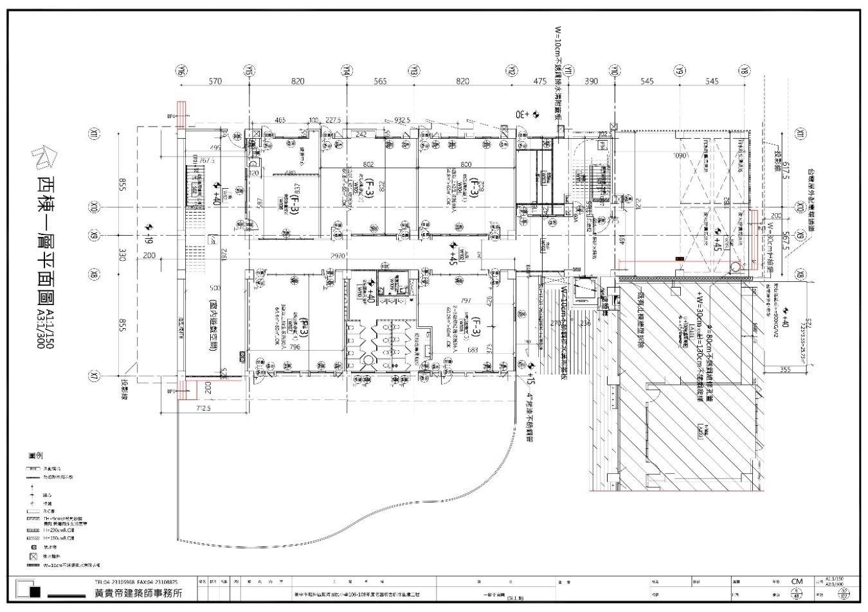 | 幼兒園1層平面圖
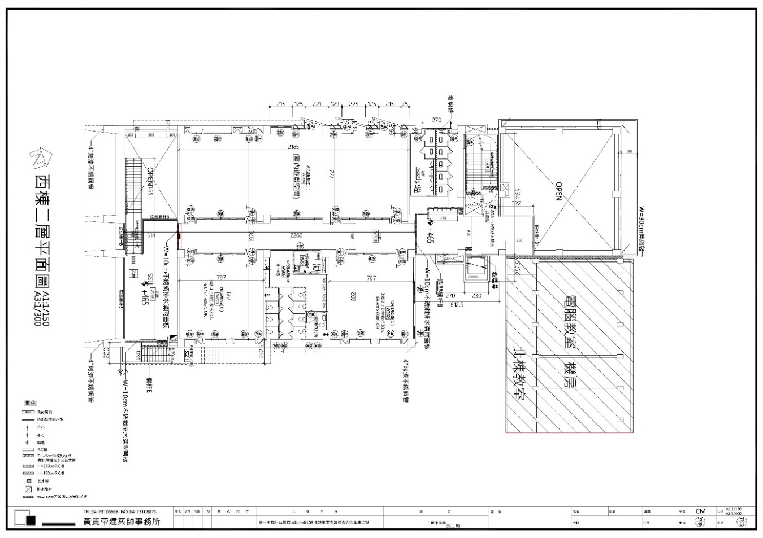 | 幼兒園2層平面圖
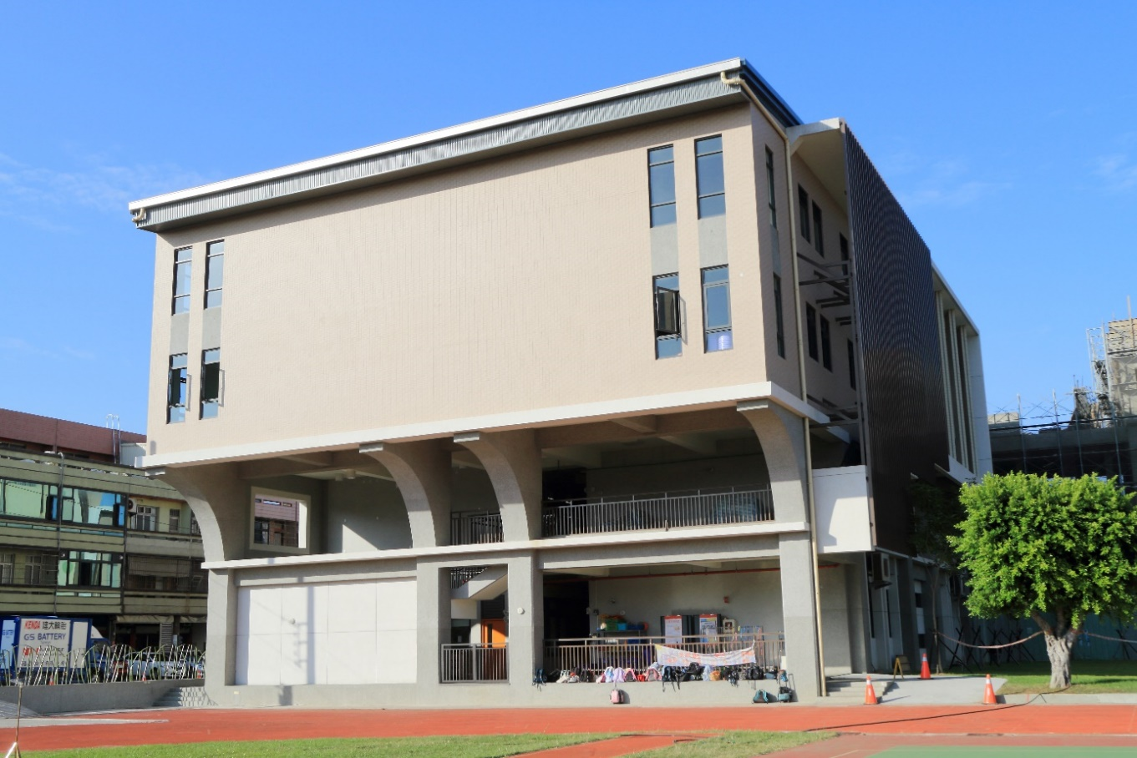 | 幼兒園建物外觀

- 建物簡介：建物及場地業經整修，其硬體空間及設備設施符合幼兒園與其分班基本設施設備標準、公共安全及消防安全標準等相關規定。
- 提供設施設備：
  - 機關無償方式或協調其他機關(構)以無償或出租方式提供開辦幼兒園必要之設施設備。
  - 幼兒室內活動室4間，室內遊戲室1間，室外活動空間約200平方公尺，辦公室(含健康中心)1間，廚房1間，室內活動室專用廁所及盥洗室共3間。
第九條 受委託辦理者之資格
一、學校財團法人及醫療法人。
二、幼兒教保相關工會組織。
三、依職工福利委員會組織準則所設，已完成法人設立登記之職工福利委員會。
四、章程載明幼兒與兒童、家庭、教保服務人員福祉、教育或社會福利事務相關事項之財團法人或非營利社團法人。
第十條 與服務對象之權利義務
- 廠商營運之幼兒園應以書面(如：家長手冊或服務契約等文件)明定其與服務對象間之權利義務關係，並報請機關同意。
- 服務對象或第3人認為廠商及其所屬員工有不法侵害其權益之情事時，應即時通知機關，經查證屬實後，並由廠商負全部損害賠償責任。
第十一條 履約管理
- 廠商及其營運之幼兒園應接受與配合機關對其履約情形、工作成果等事項之審查、檢查及績效考評：
- 年度審查：每學年度終了後3個月內（每年10月31日前），提送幼兒園之前學年度工作報告（包括學年度預決算書、資產負債表及收支餘絀表）及當學年度工作計畫（含學年度收支預算編列明細表）報機關審查。新設園辦理第1學年度應於開辦後2個月內提送當學年度工作計畫（含學年度收支預算編列明細表）。
- 檢查：每學年至少接受到園檢查1次，由機關派員檢查。倘非營利幼兒園每學年度績效考評達90分以上，其依第30條規定，經同意繼續辦理者，得每2學年到園檢查1次，但機關得視需要另外辦理到園檢查。
- 績效考評：
- 每學年度應於6月30日前完成績效考評，由考評小組依中央主管機關公告之考評指標及考評方式進行考評訪視，並召開考評小組會議，確認年度績效結果。
- 依據非營利幼兒園實施辦法第27條第1項績效考評，其考評項目如下：
  - 招收幼兒情形。
  - 收托需要協助幼兒情形。
  - 幼兒之父母、監護人或實際照顧幼兒之人滿意情形。
  - 契約之履約情形。
  - 到園檢查結果。
  - 會計查核簽證情形。
  - 其他經中央主管機關公告事項。
- 前項第3款幼兒之父母、監護人或實際照顧幼兒之人滿意情形，委託辦理者由委託單位、申請辦理者由直轄市、縣（市）主管機關，辦理各園幼兒之父母、監護人或實際照顧幼兒之人問卷調查之結果定之。
- 第1項績效考評之總分為100分；考評指標、家長滿意度調查問卷、到園檢查表及考評方式，中央主管機關應於考評6個月前公告。績效考評結果與年終考核為甲等之比率，依中央主管機關公告之規定。
二、廠商及其營運之非營利幼兒園於每學年度結束後，應提供財務資訊供機關公告於網站，提供之內容如下：
- 前學年度經委託單位或直轄市、縣（市）主管機關委託之會計師簽證之查核報告。
- 資產負債表或平衡表。
- 收支餘絀表或損益表。
- 當學年度收支預算編列明細表。
- 其他經機關指定之報表。
上述公告之內容，應包括各款報表必要之附註。
- 廠商營運之幼兒園若服務內容有不符法令規定等情事，或經審查、檢查、查核及績效考評結果不善者，機關應通知限期改善，屆期未改善完成者，機關得解除或終止契約，並得請求廠商損害賠償。
- 因執行本契約，廠商及其營運之非營利幼兒園需前往機關、審議會及教育部等相關機關列席說明時，不得拒絕。
- 廠商辦理之非營利幼兒園，應於契約屆滿前8個月，提送前3學年度營運管理報告予機關備查。受委託辦理之非營利幼兒園，連續3學年通過績效考評者，得申請於契約期間屆滿後繼續辦理，每次辦理期間為4學年。依前項規定繼續辦理者，應於期間屆滿8個月前，提出後續4學年之經營計畫書，向主管機關申請。
第十二條 會計財務
  - 非營利幼兒園應按原核定經費項目及執行期間確實執行；非經機關核准，其經費不得移作他用。
  - 非營利幼兒園應建立會計制度，且財務應獨立，經費之收支保管及運用，應設置專帳處理，並依《非營利幼兒園會計財務及經費處理注意事項》規定辦理。
  - 廠商營運之幼兒園應依「非營利幼兒園收支預算編列明細表」、《非營利幼兒園會計財務及經費處理注意事項》、一般會計公認原則、稅法規定、《各部會財團法人設立許可及監督要點》或《社會團體財務處理辦法》等會計規範，獨立設帳與製作資產負債表、收支餘絀表、財產目錄及開立專戶專款專用。
  - 廠商營運之幼兒園應經機關委由之會計師依《非營利幼兒園會計財務及經費處理注意事項》規定，每學年查核及簽證，地方政府及教育部得調閱其與委託契約或補助經費有關之查核工作底稿，並得諮詢之，非營利幼兒園不得拒絕。機關於必要時，得影印會計表冊、帳簿或其他有關資料。
  - 廠商營運之非營利幼兒園賸餘款使用
- 於契約期間內：經機關委由之會計師依前款簽證後，各該學年度收支餘絀表有賸餘款時，應於次學年度繼續支用於該園；其未發生虧損之年度，得報經機關同意後提列準備金，並專戶儲存；提列金額，以當年度收入總額百分之20為限。
(二)契約期間屆滿時：經機關委由之會計師簽證之最後學年度資產負債表之累計餘絀有賸餘，於清償債務後仍有結餘者，其處理程序應依下列規定辦理：
- 經同意由原非營利法人繼續辦理，或因契約屆滿、終止而經重新甄選完成委託辦理程序，仍委託原非營利法人繼續辦理者：
- 優先用於該園教保服務人員及其他服務人員之資遣費，及繼續辦理契約期間工作人員晉薪之人事費。
- 依前目處理後，仍有賸餘款，應全數用於繼續辦理契約期間所需之改善該園教學設施、設備項目，並由承辦之非營利法人訂定相關運用計畫報機關備查後支用。
- 契約期間屆滿未申請繼續辦理、或申請繼續辦理未經同意、契約終止者：
- 優先用於該園教保服務人員及其他服務人員之資遣費。
- 依前目處理後，仍有賸餘款者，應於契約期間屆滿或終止後2個月內全數繳回機關，用於改善該園、公立幼兒園或非營利幼兒園教學設施、設備。
第十三條 會計核銷
- 廠商及其營運之幼兒園於委託期間所用之經費如屬政府機關補助者，應依機關會計程序相關規定，按時辦理核銷手續。
- 廠商營運之幼兒園接受機關補助辦理採購，其補助金額占採購金額半數以上，且補助金額在公告金額以上者，應依政府採購法規定，接受主管機關監督。
第十四條 驗收
依履約進度採分期驗收方式辦理，每學年度1次，廠商應於每學年度履約標的完成後，提供當學年全國幼兒園幼生管理系統下載之幼生資料清冊申請驗收；驗收方式採書面或召開審查會方式辦理，廠商於機關指定時間及地點檢具當學年履約項目(詳如需求說明書)相關書面資料進行審核，查驗合格後，辦理當學年機關負擔部分費用之結算驗收。
第十五條 幼兒名冊與非營利幼兒園概況表
廠商營運之幼兒園應於每學期開始服務日起2個月內（每年3月31日及9月30日前）提送幼兒名冊1份（含姓名、性別、年齡、住址、父母或法定代理人姓名及電話等）以及幼兒園概況表（含招收類別人數、各組人數及教職員總人數等）1份，報機關備查，並應於全國幼兒園幼生管理系統登載幼生資料。
第十六條 紀錄與保密
- 廠商營運之幼兒園應建立幼兒資料及工作紀錄，其所有權歸屬機關、臺中市政府及教育部，並接受機關、市政府及教育部督導及查閱。
- 廠商營運之幼兒園對於前項幼兒資料有保密的義務，如因專業服務需要，應經機關同意，始得提供予第3人；其經個案本人或其法定代理人之同意者，並得對外公開。
- 如有不當使用侵害機關、臺中市政府、教育部、服務對象或第 3人合法權益時，由廠商處理並負擔一切法律責任。
第十七條 員工規範
受託期間內，廠商及其所屬員工應遵守下列規定辦理：
- 不得僱用無工作權之人員。
- 不得使用非法車輛或工具。
- 不得提供不實證明。
- 不得非法棄置廢棄物。
- 遵守性別工作平等法及性騷擾防治法相關規定。
- 廠商應依身心障礙者權益保障法及原住民族工作權保障法規定僱用身心障礙者及原住民。僱用不足者，除應依規定分別向所在地之直轄市或縣（市）勞工主管機關設立之身心障礙者就業基金及原住民族中央主管機關設立之原住民族綜合發展基金之就業基金，定期繳納差額補助及代金；並不得僱用外籍勞工取代僱用不足額部分。機關應將廠商資料公開於政府採購資訊公告系統，以供勞工及原住民族主管機關查核差額補助費及代金繳納情形，機關不另辦理查核。
- 廠商對於履約所僱用之人員，不得有歧視婦女、原住民或弱勢團體人士之情事。
- 廠商履約時不得僱用或試圖僱用機關之人員或受機關委託辦理契約事項之機構之人員。
- 廠商履約人員對於所應履約之工作有不適任之情形者，機關得要求一定期限更換，廠商不得拒絕。
- 廠商不得對機關人員或受機關委託之廠商人員給予期約、賄賂、佣金、比例金、仲介費、後謝金、回扣、餽贈、招待或其他不正利益。
- 不得從事其他不法或不當行為。
第十八條 建築物、設備設施及公共安全之費用
- 委託營運管理期間建築物及設施、設備之管理費、維護費、水費、電費、電話費、瓦斯費及其他實支費用，列入營運成本。
- 廠商營運之非營利幼兒園如因欠繳前項各項費用而使主管機關或場地主管機關遭受損害時，廠商應負賠償責任。
- 建築物公共安全及消防之檢查需改善項目費用及其簽證費用由主管機關負責。
- 廠商營運之幼兒園如因欠繳前項各項費用而使機關遭受損害時，廠商應負賠償責任。
- 除因可歸責於廠商之情形以外，建築物主體結構及內嵌式硬體（如地板、牆壁等）損壞之修繕費，由機關負責。（由廠商提出申請，機關依實際需求審核後，核實撥付。本類修繕另依需要及政府採購法相關規定辦理。）
- 廠商應就辦理場所之財產投保財產保險，如未依契約辦理保險、保險範圍不足或未能自保險人獲得足額理賠者，其損失或損害賠償，概由廠商負擔。
- 廠商應依政府法令規定辦理保險，如未依規定辦理保險、保險範圍不足或未能自保險人獲得足額理賠者，其損失或損害賠償，概由廠商負擔。
第十九條 建物設備管理
- 機關無償提供之土地、建築物、設施、設備及因委託案營運經費、委託案名義募得或政府補助購置之財物，其所有權歸機關，財物購置或新增時列冊由機關準用【臺中市市有財產管理自治條例】及行政院訂頒財物標準分類規定列帳管理。
- 對於各項財物，廠商應以善良管理人之注意義務維護保管，除因天災、事變或其他不可抗力之事故致毀損或滅失外，廠商應負日常修繕及毀損、滅失之賠償責任；如需報廢者，應報請機關或其委任或指派之機關學校及場地主管機關依相關規定辦理報廢。
- 廠商應對委託場所作業及履約方法適當性、可靠性、安全性完全負責，有發生意外事件之虞時，廠商應立即採取防範措施。發生意外時，應立即採取搶救、復原、重建及對機關與第3人之賠償等措施。
- 於委託營運管理期間，如因廠商或其使用人之行為或管理疏失，致機關遭受損害，或使機關對第3人應負賠償責任時，廠商應對機關負所有賠償責任。
- 使用房地、設施、設備之安全，應由廠商負責，並作適當之安全措施，接受機關及主管機關檢查。
- 廠商所使用之房地、設施、設備應保持完整，不得產生任何污染或髒亂，影響附近居民生活環境，如構成危害，一切責任由廠商負責。同時廠商應於機關通知改善起10日內排除，不得要求任何補償；委託期限屆滿或其他事由所生契約關係消滅者，亦同。
第二十條 建物設備公共安全
  - 廠商應遵守下列土地、建築物、設施或設備之規範：
    - 廠商使用之房地，限現狀使用，如房屋有修繕或改裝設施之必要，廠商應取得機關之書面同意後始得修繕或裝設，但不得損害原有建築並由廠商自行支付相關費用。另該項修繕、設施於契約消滅後，機關得主張留供機關使用或由廠商負責回復原狀，廠商均不得主張任何補償。
    - 廠商非經機關書面同意，不得擅自增建、改建或修建，如有擅自增建、改建或修建者，機關即得終止契約，廠商並應即時拆除，不得要求任何補償，違者，機關得以廠商之履約保證金拆除之，倘履約保證金扣抵仍有不足時，機關得向廠商追償不足之金額。
    - 廠商未經機關核准，不得擅自增設（建）地上物，違者，機關得要求限期於 1個月內回復原狀。
  - 廠商違反前項第 2款或第 3款之房地回復原狀義務者，機關得以廠商之履約保證金費用拆遷清除土地上之地上物或留置物，並應賠償機關所受損害。
  - 廠商應依建築物室內裝修管理相關規定及相關消防法規規定，提出送審通過後始可進行裝修並依建築法等相關法規辦理施工監造以確保公共安全。
第二十一條 其他
一、廠商履約結果涉及履約標的所產出之智慧財產權（包含專利權、商標權、著作權、營業秘密等）者，機關有權永久無償利用該著作財產權。廠商因履行本契約所完成之著作，如係使用本委託服務案之資源所完成者，其著作權為機關所有，廠商欲公開發表該著作時，應先取得機關之同意，並於發表時載明經機關同意之意旨。
二、本需求說明書係本委託服務案綱要性說明，所規定事項與契約文件規定得互為補充，如與契約文件規定有牴觸者，其適用效力依契約條款規定及中央最新非營利幼兒園相關法令規範辦理。

委託辦理龍海非營利幼兒園契約書(草案)
臺中市政府教育局(以下簡稱甲方)，依非營利幼兒園實施辦法(以下簡稱本辦法)，委託○○【非營利性質法人全名】（以下簡稱乙方），辦理臺中市龍海非營利幼兒園【全名】，並經雙方協議，訂定下列條款，以資共同遵守履行：
第一條 履約標的
甲方委託乙方辦理臺中市龍海非營利幼兒園(委託○○【非營利法人全名】辦理)。
第二條 甲方之權利義務
甲方應辦理下列事項：
一、土地、建物、設施及設備提供
(一)土地（詳附件一，地籍資料及其彙整表）：
地址：43447臺中市龍井區忠和里中央路三段206號。
地號：臺中市龍井區忠和段70-3地號。
面積：831.54平方公尺。
□甲方無償提供自行經管之土地予乙方使用。
■甲方協調其他機關(構)或學校出租土地予甲方，並提供乙方使用。
□甲方以其他方式提供乙方使用(請說明: 。)
(二)建物（詳附件二，建物資料及其彙整表）：
地址：43447臺中市龍井區忠和里中央路三段206號。
建號：109中都建字第00990號。
面積：1505.69平方公尺。
□甲方無償提供自行經管之建物予乙方使用。
■甲方協調其他機關(構)或學校出租建物予甲方，並提供乙方使用。
□甲方以其他方式提供乙方使用(請說明: 。)
(三)設施及設備：甲方無償提供乙方使用。
設施：幼兒室內活動室4間，室內遊戲室1間，室外活動空間約200平方公尺，辦公室(含健康中心)1間，廚房1間，室內活動室專用廁所及盥洗室共3間。
設備：詳附件三。
二、前款以外之土地、建物、設施及設備，非營利幼兒園有使用必要者，甲方得協調其所屬場地管理機關以無償方式提供，或由非營利幼兒園逕向土地、建物、設施及設備所有人、管理人或使用人借用或租用。
三、甲方應主動協調其所屬場地管理機關，共同提供乙方於本契約期間辦理園務之相關行政支援；場地管理機關並應依相關規定，定期辦理公安、消防及遊戲設施等檢查，並繳納相關費用。
四、甲方為直轄市、縣（市）政府者，應依教育部補助各該主管機關主管之高級中等以下學校及幼兒園場所投保公共意外責任保險實施要點之規定，辦理非營利幼兒園公共意外責任保險；甲方為直轄市、縣（市）政府以外之其他委託單位者，公共意外責任險由幼兒園所在地之主管機關辦理之。
五、甲方應依本辦法第二十五條規定，定期辦理財務、會計審查，並應依第四項及第五項規定公告非營利幼兒園財務資訊。
六、甲方應組成考評小組，辦理績效考評。但本辦法另有規定者，依規定辦理。
第三條 乙方之權利義務
乙方應辦理下列事項：
一、乙方設立之非營利幼兒園園務及相關工作如下：
(一)乙方應依甲方核准之經營計畫書，辦理園務及相關工作。
(二)乙方履行本契約，應以自己名義為法律行為，並自為權利義務主體。
(三)乙方不得將本契約或因本契約所生債權或債務之部分或全部讓與第三人。但經甲方同意者，不在此限。
(四)乙方履行本契約，有侵害第三人合法權益時，應由乙方負責處理，並承擔一切法律責任。
(五)乙方履行本契約，於必要時，應由乙方及其非營利幼兒園教保服務人員與其他服務人員，前往甲方或審議會列席說明。
(六)乙方依本契約規定應履行之責任，不因甲方對於乙方履約事項之審查、認可或核准，而減少或免除。
(七)乙方不得將本契約移轉、分包或轉包。
(八)乙方不得於其非營利幼兒園地點進行教材之宣傳及推銷等商業性活動，及本契約約定以外之工作及業務。
(九)有關所得稅稅捐扣繳或繳納，由乙方依所得稅法及相關稅法規定辦理；其相關責任歸屬乙方，與甲方無涉。
二、保險
(一)乙方應依本辦法、勞動基準法及勞工保險條例相關規定，投保火險、職業災害及團體意外保險項目(團體傷害保險-就園內教職員工投保團體傷害保險，意外身故或殘障保險金至少新臺幣(以下同)二百萬元，每次實支實付傷害醫療保險金限額至少三萬元，每日限額至少一千元)。但場地管理機關於訂約前已投保火險者，得免重複投保。
(二)乙方人員因履行本契約所致之人體傷亡、財物損失及其他事故，均由乙方自行負責，與甲方無涉。
三、資料保密
(一)乙方對於非營利幼兒園幼兒、幼兒之父母、監護人或實際照顧幼兒之人、教保服務人員及其他服務人員之資料，負保密義務；其資料之蒐集、處理及利用，應依個人資料保護法之規定辦理，如有不當使用，致侵害甲方、幼兒、幼兒之父母、監護人或實際照顧幼兒之人、教保服務人員及其他服務人員或其他第三人權益時，應由乙方處理，並負一切法律責任。
(二)本契約內容有須保密者，乙方未經甲方書面同意，不得將本契約內容洩漏予與履約無關之第三人。
(三)乙方履約期間所知悉之甲方機密或任何不公開之文書、圖畫、消息、物品、影音資料或其他資訊，均應保密，不得無故洩漏。
四、土地、建物、設施及設備維護與管理
(一)甲方提供之土地、建物、設施及設備，乙方應負維護及保管責任，其非營利幼兒園於契約期間之修繕維護，應以營運成本支應；至契約期間屆滿時有修繕必要者，得依本辦法第三十四條第二項第一款第二目及教育部國民及學前教育署補助辦理非營利幼兒園及職場互助教保服務中心作業要點規定辦理。財產有增減時，應依相關公產法規之規定辦理。
(二)甲方提供之土地、建物、設施及設備，乙方應以辦理非營利幼兒園教學及行政使用為限。
(三)本契約期間屆滿不再續約或終止本契約時，甲方提供之土地、建物、設施及設備，除依相關規定報廢者外，其餘如有短少或損壞，乙方應照原數量及規格照價修護、補足或照市價賠償。
(四)本契約期間屆滿不再續約或終止本契約時，乙方應將代管及以營運成本購置之財產返還並點交予甲方，不得要求任何補償；經甲方通知限期點交返還，屆期未點交返還者，乙方同意甲方以本契約為強制執行之名義。
(五)乙方應對其履約土地、建物、設施與設備及履約方法之適當性、可靠性及安全性，負完全責任。
(六)乙方之履約土地、建物、設施及設備有發生危險或意外事件之虞時，應立即採取防範措施。發生意外時，應立即採取搶救及復原；如有發生損害時，應對受損害之人員予以賠償。
五、乙方應依教育部補助各該主管機關主管之高級中等以下學校及教保服務機構投保公共意外責任保險實施要點之規定，配合辦理非營利幼兒園公共意外責任保險並參與相關教育訓練。
第四條 甲方及乙方共同義務
甲方及乙方應共同辦理下列事項：
一、甲方提供之設施及設備，於締結契約後，雙方應會同清點，並由甲方製作財產清冊移交乙方。
二、甲方提供之土地、建物、設施及設備之使用情形，甲方得定期或不定期派員檢查，乙方不得規避、妨礙或拒絕。
三、甲方及乙方之一方未請求他方依本行政契約履約者，不得視為或構成一方放棄請求他方依本契約履約之權利。
四、甲、乙雙方均應參與非營利幼兒園共識營或其他提升辦理知能之相關活動。
第五條 經費
非營利幼兒園營運成本之計算及補助請領規定如下：
一、非營利幼兒園之營運成本，應依本辦法第十七條規定計算。
二、本契約期間之營運成本，依前款規定計算並扣除晉薪後人事費之總營運成本為______元(原始總營運成本計______元、晉薪人事費計______元)。
三、就讀非營利幼兒園之幼兒，每人每學期領取本辦法、幼兒就讀教保服務機構補助辦法或其他中央主管機關所定性質相同之就學補助，不得超過幼兒應繳之全學期收費總額，且不得重複請領各地方政府所定就讀教保服務機構之補助或育兒津貼。
四、政府協助幼兒之父母、監護人或實際照顧幼兒之人支付之經費，非營利幼兒園應於直轄市、縣(市)主管機關指定之日前，掣據請領。
五、非營利幼兒園應按本辦法、教育部補(捐)助及委辦經費核撥結報作業要點及教育部國民及學前教育署補助辦理非營利幼兒園及職場互助教保服務中心作業要點相關規定，辦理經費支用、核撥及結報事宜。
第六條 辦理年限
非營利幼兒園辦理期間自一一四年八月一日起至一一八年七月三十一日。(惟一一四學年度依本局指定時間開園)。
第七條 教保服務內容
乙方應設立具「平等尊重、專業整合、公私協力、社區互動」核心價值之非營利幼兒園，並依幼兒教育及照顧法、幼兒教保及照顧服務實施準則及本辦法相關規定，提供下列教保服務：
一、提供生理、心理及社會需求滿足之相關服務。
二、提供營養、衛生保健及安全之相關服務。
三、提供適宜發展之環境及學習活動。
四、提供增進身體動作、語文、認知、美感、情緒發展與人際互動等發展能力，及培養基本生活能力、良好生活習慣與積極學習態度之學習活動。
五、記錄生活與成長及發展與學習活動過程。
六、舉辦促進親子關係之活動。
七、其他有利於幼兒發展之相關服務。
乙方設立之非營利幼兒園，其教保活動課程應以統整方式實施，不得採分科教學或進行才藝課程，並應於本契約期間內，至少申請參與教育部國民及學前教育署辦理之幼兒園輔導計畫二次，並得以經中央主管機關同意之替代方案替代之。
第八條 教保服務對象
非營利幼兒園服務之幼兒共六十四人，其招生應依下列規定為之：
一、依本辦法第十四條所定優先招收順序辦理。另依性別平等工作法第二十三條第一項第二款規定設立之非營利幼兒園，得優先收托另與委託單位簽訂參與非營利幼兒園教保服務契約之其他政府機關(構)及公營事業之現職員工之子女、孫子女，及本非營利幼兒園之在職員工子女。
二、上述登記入園之幼兒人數逾可招收幼兒名額時，同一順序幼兒應採公開抽籤方式為之，甲方得視情況派員現場督導。
非營利幼兒園應於每學期開始一個月內，於全國幼兒園幼生管理系統登載幼兒資料；未於學期開始前開辦者，應於開辦後一個月內完成登載。
第九條 教保服務時間
非營利幼兒園全年服務日及停止服務日，依本辦法第十五條規定辦理。
服務日之提供教保服務時間為每日上午八時至下午五時，並應配合幼兒之父母、監護人或實際照顧幼兒之人上班時間，彈性調整開園時間。
服務日每日下午五時後為延長照顧服務時間，得視幼兒之父母、監護人或實際照顧幼兒之人需求辦理。
第十條 收退費
非營利幼兒園依下列規定辦理收退費：
一、非營利幼兒園之收費，應依本辦法第十八條及本契約第五條規定計算，二歲以上未滿三歲幼兒每人每月單位成本為______元；三歲以上至入國民小學前幼兒每人每月單位成本為______元。
二、前款費用之繳交方式及政府協助幼兒之父母、監護人或實際照顧幼兒之人支付之差額，依本辦法第十八條規定辦理。
三、非營利幼兒園有向幼兒之父母、監護人或實際照顧幼兒之人收取第一款以外費用之必要時，應依本辦法第十九條第一項規定辦理。
四、就讀非營利幼兒園之幼兒，因中途入園、離園及因故請假，或依法令停課，其收退費事宜，應依本辦法第十九條第二項及第三項規定辦理。
非營利幼兒園執行前項規定發生債權或債務糾紛時，應自行協調；雙方協調未果者，應循法律途徑解決。
第十一條 會計財務
非營利幼兒園之財務處理，應依本辦法、非營利幼兒園會計財務及經費處理注意事項(以下簡稱注意事項)及相關法規辦理如下：
一、非營利幼兒園應依注意事項建立會計制度，且財務應獨立；經費之收支保管及運用，應設置專帳處理，並依性質開設專戶，專款專用。
二、非營利幼兒園應按原核定經費項目及執行期間確實執行；非經甲方同意，經費不得移作他用；經費流用及勻支原則，應依注意事項第十三點規定辦理。
三、非營利幼兒園之賸餘款，應依本辦法第三十四條規定辦理。
四、本契約期間所使用之經費，如屬甲方及其他政府機關補助者，應依機關會計程序相關規定入帳，並保存所有相關單據，按時辦理核銷手續。
五、非營利幼兒園應依注意事項第十四點及第十五點規定，由甲方委任之會計師進行查核及簽證，並得調閱相關憑證及請乙方說明，乙方不得拒絕。甲方或其委任之會計師於必要時，得影印會計表冊、帳簿或其他有關資料。
前項未規定者，依一般會計公認原則辦理。
第十二條 人員之僱用及組織
非營利幼兒園園內教保服務人員及其他服務人員之僱用規定如下：
一、教保服務人員及其他服務人員之配置，應依幼兒教育及照顧法、教保服務人員條例、幼兒園行政組織及員額編制標準與本辦法相關規定辦理。有增加員額需求者，得於不增加營運成本，且不影響幼生教保權益之情形下，經甲方同意後為之。
二、依前款規定僱用之教保服務人員及其他服務人員，其勞動條件，悉依勞動基準法相關法令規定辦理。
三、非營利幼兒園之教保服務人員及其他服務人員，應以乙方名義僱用，且至遲應於僱用後三十個工作日內，於全國教保資訊網填報系統登載相關資料，並報直轄市、縣（市）主管機關備查；人員異動時，亦同。終止或解除僱用契約時，由乙方依勞動基準法相關法令規定辦理。
四、非營利幼兒園之總務、會計職務或工作，不得由下列人員及其配偶、三等內血親、姻親擔任：
(一)非營利幼兒園之負責人、園長。
(二)非營利幼兒園所屬非營利法人之代表人、董(理)事。
第十三條 人事管理
乙方應擬訂非營利幼兒園行政組織、人員配置及人事管理規章等重要章則，並應符合本辦法、勞動基準法、性別平等工作法等相關法規。
乙方提供非營利幼兒園教保服務，不得僱用違反就業服務法或幼兒教育及照顧法規定之人員。
非營利幼兒園對其園內教保服務人員及其他服務人員之薪資及考核規定如下：
一、乙方應依本辦法、勞動基準法、性別工作平等法及薪資支給規定，發給教保服務人員及其他服務人員薪資，並提供相關福利；其薪資及相關福利，應納入僱用契約。
二、前款薪資之支給、績效獎金支領及年終工作獎金之核發，應依本辦法第二十一條規定辦理。
三、教保服務人員及其他服務人員之年終考核及晉薪，應依本辦法第二十二條規定辦理。
第十四條 管考機制
甲方應依本辦法第二十五條規定，辦理下列事項，乙方應配合為之：
一、審查：非營利幼兒園應於每學年度結束後三個月內(每年十月三十日前)，報送前學年度工作報告、前學年度預、決算書、資產負債表及收支餘絀表、當學年度工作計畫及收支預算編列明細表，予甲方進行審查。
二、到園檢查：非營利幼兒園每學年至少應接受到園檢查一次。但本辦法另有規定者，依規定辦理。
第十五條 績效考評
甲方應依本辦法第二十五條規定，於期限內完成非營利幼兒園之績效考評；其考評項目及其他相關事項，應符合本辦法第二十七條規定。
前項績效考評結果達七十分以上者為通過；未滿七十分者為不通過。
績效考評結果達九十分以上者，依相關規定予以獎勵。
第十六條 契約之修正
本契約有下列情形之一者，得修正之：
一、本契約有效期間內，相關法令有修正者，甲方得斟酌情形修正本契約內容。
二、本契約有下列情形之一者，乙方或甲方得自事實發生之日起三十日內，以書面提出修正之請求：
(一)契約內容未盡事宜或意義不明。
(二)政策、法令、締約主體變更，或補助經費預算經刪減。
(三)服務需求變更。
(四)土地、建物、設施及設備變更。
(五)不可抗力情事發生。
(六)其他甲方或乙方提出之事由。
前項修正，涉及增加招收人數及營運成本者，應由甲方報中央主管機關同意後為之。
第十七條 契約之續辦
乙方應於本契約屆滿八個月前向甲方提出續辦意願，有續辦意願者，應提具後續四學年之經營計畫書，申請繼續辦理，經甲方同意後繼續辦理。
第十八條 契約之終止
乙方未於前條所定期間內申請續辦，或申請續辦未經甲方同意者，本契約期間屆滿時，應終止辦理，並由甲方公告之。
乙方及其非營利幼兒園有本辦法第三十一條第一項所定情形之ㄧ者，甲方應依同條第二項提審議會審議後，以書面通知乙方終止本契約。
依前二項終止本契約之非營利幼兒園，除本契約另有規定外，應辦理移交，且其各項稅捐、維修、行銷、人事、清潔、維謢、保養、修繕、水電、瓦斯、電話、保全及其他相關費用，應於終止後六十日內結清。
第十九條 契約之損害賠償
甲方依前條第二項規定終止本契約，致甲方有損害時，乙方應賠償之。乙方未依前條第三項規定辦理者，亦同。
甲方及乙方應採取必要之措施，以保障雙方免於因本契約之履行而遭第三人請求損害賠償；其有致第三人損害者，應由造成損害原因之一方負責賠償。
甲方於乙方履約時，發現有可歸責於乙方之事由，致有違反法令者，甲方應通知乙方限期改善；乙方屆期不改善者，甲方應依本辦法第三十一條規定終止本契約，並得向乙方請求損害賠償。
第二十條 服務對象之安置
本契約期間屆滿、契約終止，或乙方申請繼續辦理未經甲方核准者，甲、乙雙方應依本辦法第三十一條第四項規定，參酌幼兒之父母、監護人或實際照顧幼兒之人意願，協助安置幼兒至其他教保服務機構；乙方之履約土地、建物、設施及設備因故無法履約時，亦同，並依本辦法第三十一條第四項規定辦理安置作業。
第二十一條 契約爭議之處理
違反本契約或其爭議，依下列規定處理：
一、違約罰則：乙方及其非營利幼兒園有違反幼兒教育及照顧法、教保服務人員條例規定情形者，，依該規定辦理。至其餘未依本契約規定辦理，經甲方通知乙方或其非營利幼兒園限期改善而屆期未改善者，每超過一個工作天，乙方須支付甲方一千元之懲罰性違約金。
二、甲方與乙方因履約而生爭議者，應考量公共利益及公平合理，本誠信和諧，盡力協調解決。其未能達成協議者，得依雙方合意之方式處理。
三、前款爭議發生後，乙方依法應提供教保服務，及本契約與爭議無關或不受影響之部分，甲、乙雙方應繼續履約。但經甲方同意無需履約者，不在此限。
第二十二條 契約消滅之處理
本契約期滿不再續約或終止時，自終止之日起，雙方之權利義務即消滅，並互負相關之保密義務。
第二十三條 其他相關事項
一、甲方及乙方於履約期間，應分別指定專人，辦理履約期間雙方協調與本契約有關事項。
二、乙方履約時不得僱用甲方之人員。
三、乙方及其非營利幼兒園之教保服務人員與其他服務人員，應共同遵守本行政契約；如有違反，甲方得視情節輕重，得建請乙方更換之，並得依本辦法第三十一條規定辦理。
四、資料送達方式
(一)除本契約另有訂定者外，應送達本行政契約當事人之通知、文件或資料，均應以中文書面為之，並於送達對方時生效。除經事前通知地址變更者外，雙方之地址應以下列者為準。
甲方地址：420018臺中市豐原區陽明街36號。
乙方地址：______________________________。
(二)當事人之任何一方變更地址時，應於變更前依前款之規定，以書面通知對方；他方如按原址，並依當時法律規定之任何一種送達方式辦理者，視為已送達對方。
五、乙方及其非營利幼兒園與第三人產生債務糾紛，於收受法院之假扣押或執行命令扣押其營運費用時，乙方營運之非營利幼兒園不得藉此停止教保服務；如發生損害，並應由乙方負責賠償。
六、本契約未載明之事項，依幼兒教育及照顧法、本辦法、行政程序法、民法及相關法令辦理。
七、經營計畫書、教育部核定之營運成本及需求說明書為本契約之附件。
八、本行政契約一式五份，甲、乙雙方執正、副本各一份，一份送各該主管機關留存。
九、本契約自一一四年八月一日起生效。
第二十四條
契約以中華民國法律為準據法，並以甲方所在地之行政法院為第一審管轄法院；甲方為國營事業或地方公營事業者，應以甲方所在地之地方法院為第一審管轄法院。

甲方：臺中市政府教育局
代表人：
地址：420018臺中市豐原區陽明街36號

乙方：○○【非營利性質法人全名】
代表人：____________
地址：___________________________________

中華民國 一一四 年 月 日

